1. 找到数据库的物理文件

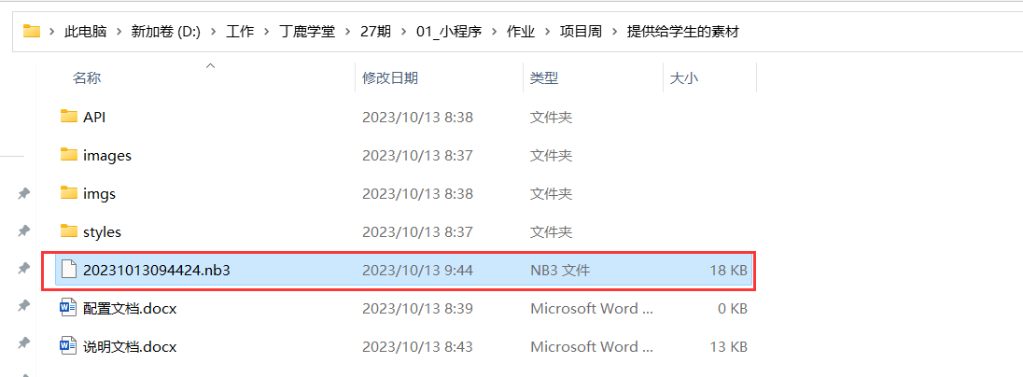

1. 打开mysql数据库

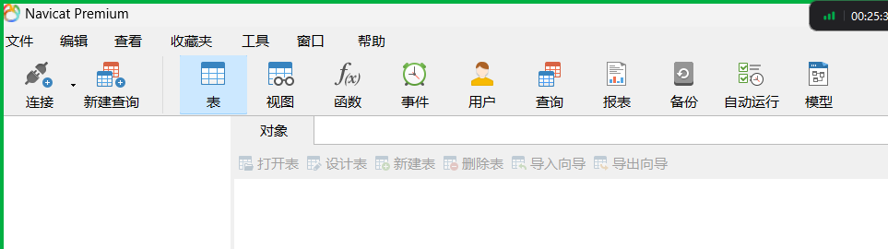

1. 点击连接

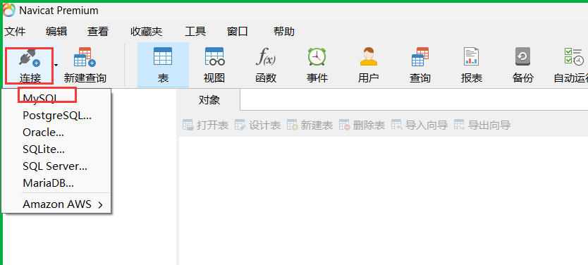

1. 填写登录信息

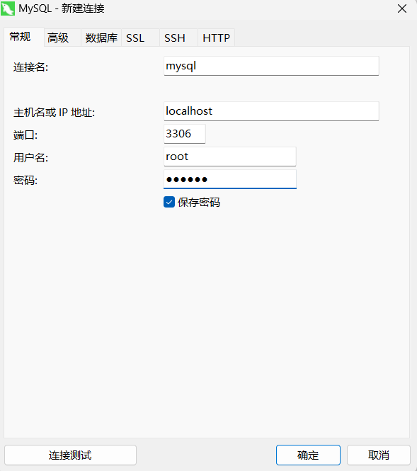

1. 新建数据库

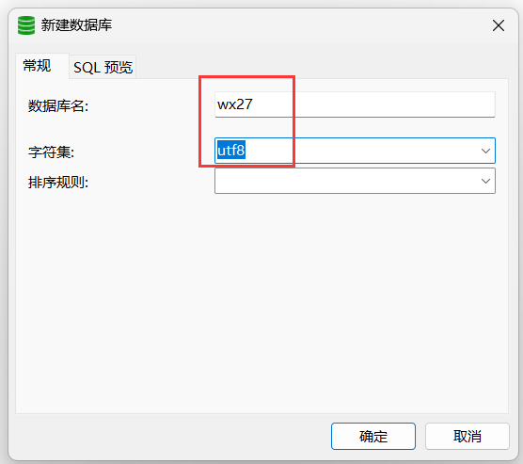

1. 还原数据库

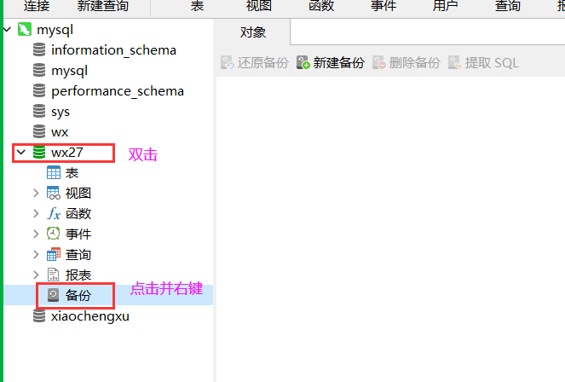

选择”还原备份从”



1. 修改api

找到文件夹”api”下面的db.js，打开

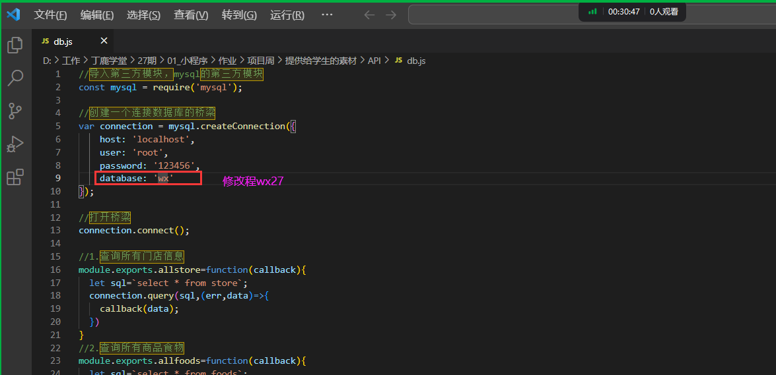

1. 在刚才的api文件夹的上方路径框输入cmd

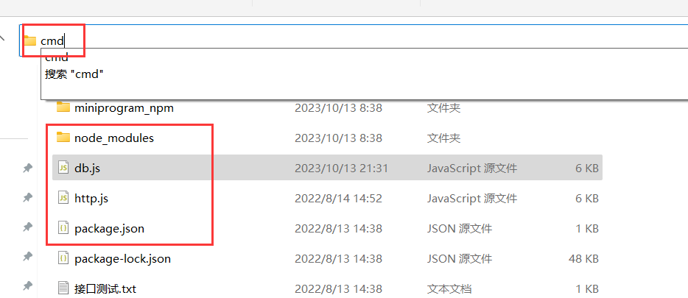

然后回车

1. 运行api

出现一个黑色的界面，然后输入node http.js

